ROSA, IL COLORE DELL’ESTATE E DELLA SPERANZA - CON IL DEFY 21 PINK EDITION, ZENITH SOSTIENE UNA NOBILE CAUSA A FAVORE DELLE DONNE

Il 2020 per Zenith rappresenta una svolta fondamentale nell’ambito delle sue creazioni orologiere dedicate esclusivamente alle donne. Sempre pronta a scegliere colori raramente esplorati nell’arte orologiera, la Maison Zenith ha creato il suo orologio più decisamente femminile - il DEFY 21 Pink Edition - dotato del primo movimento con rivestimento di colore rosa. In collaborazione con l’associazione Pink Ribbon Svizzera, Zenith si impegna a sostenere una causa che riguarda moltissime donne nel mondo.

Per la prima volta in assoluto in un orologio meccanico, Zenith crea un sorprendente movimento rivestito in PVD rosa: il DEFY 21 Pink Edition, sempre caratterizzato da un design audace e dal fulmineo movimento cronografico con precisione di lettura al 1/100 di secondo, che quest’estate si distinguerà sicuramente per il suo look unico.

La sua cassa in oro rosa dal profilo affusolato sfoggia un diverso tipo di luminosità, con 288 diamanti bianchi di varie dimensioni perfettamente incastonati nella cassa. La lunetta in oro rosa aggiunge un ulteriore tocco di brillantezza, con 44 zaffiri rosa scintillanti taglio baguette. Il quadrante aperto, nei toni del nero e dell’oro, richiama le eleganti sfumature dell’esterno dell’orologio e rivela lo straordinario movimento con rivestimento di colore rosa, che va dal quadrante fino alla massa oscillante a forma di stella sul retro.

Con il DEFY 21 Pink Edition, il colore rosa assume un significato nuovo, che esprime il bisogno di diffondere positività e speranza per tutte le donne del mondo che affrontano la loro battaglia contro il tumore al seno. Il Pink Ribbon (nastro rosa) è il simbolo internazionale di tutte le donne affette da questa malattia che colpisce in modo indiscriminato, e aiuta a diffondere consapevolezza e sostegno a favore di chi ne ha bisogno.

Zenith è fiera di annunciare che si unirà al movimento globale di consapevolezza “Pink Ribbon”, nell’ambito del quale una parte del ricavato della vendita di DEFY 21 Pink Edition verrà devoluta a Pink Ribbon Svizzera. Zenith parteciperà anche alla serata di gala musicale per il decimo anniversario di Pink Ribbon Svizzera, in programma il prossimo 26 settembre presso il Dolder Grand di Zurigo, in qualità di partner di asta. Per offrire il suo sostegno e contribuire alla raccolta di fondi, Zenith offrirà un’edizione unica dell’orologio DEFY 21 Pink Edition per l'asta di beneficenza. L’intero ricavato della vendita andrà a finanziare il progetto VISION I del SAKK (il Gruppo Svizzero di Ricerca Clinica sul Cancro), un’organizzazione non-profit che effettua studi clinici nel campo dell’oncologia dal 1965 e che promette di offrire alle persone affette da tumore al seno le migliori cure attualmente disponibili.

Il DEFY 21 Pink Edition sarà disponibile presso le boutique Zenith e presso i rivenditori autorizzati di tutto il mondo a partire dall’agosto 2020.

ZENITH: È TEMPO DI PUNTARE ALLE STELLE.

Zenith nasce per ispirare ogni individuo a seguire i propri sogni e renderli realtà, anche contro ogni previsione. Sin dalla fondazione nel 1865, Zenith si è affermata come la prima Manifattura nell’accezione moderna del termine e i suoi orologi hanno sempre accompagnato figure straordinarie con grandi sogni che miravano all’impossibile, da Louis Blériot con la sua traversata aerea del Canale della Manica fino a Felix Baumgartner e il suo record mondiale di salto dalla stratosfera.

Guidata come sempre dall’innovazione, Zenith si distingue per gli eccezionali movimenti sviluppati e realizzati in-house che alimentano tutti i suoi orologi. Come dimostrano El Primero ed El Primero 21, rispettivamente il primo cronografo automatico e il cronografo più rapido al mondo con precisione al 1/100 di secondo, senza dimenticare l’Inventor, che ha reinventato l’organo regolatore sostituendo gli oltre trenta componenti con un unico elemento monolitico, la Manifattura tende da sempre a spingersi costantemente oltre i limiti del possibile. Zenith ha saputo dare forma al futuro dell’orologeria svizzera fin dal 1865, sostenendo tutti coloro che hanno osato – e osano tuttora – sfidare il tempo e superare le barriere. È tempo di puntare alle stelle!

DEFY EL PRIMERO 21 PINK EDITION

Referenza: 22.9004.9004/73.R598

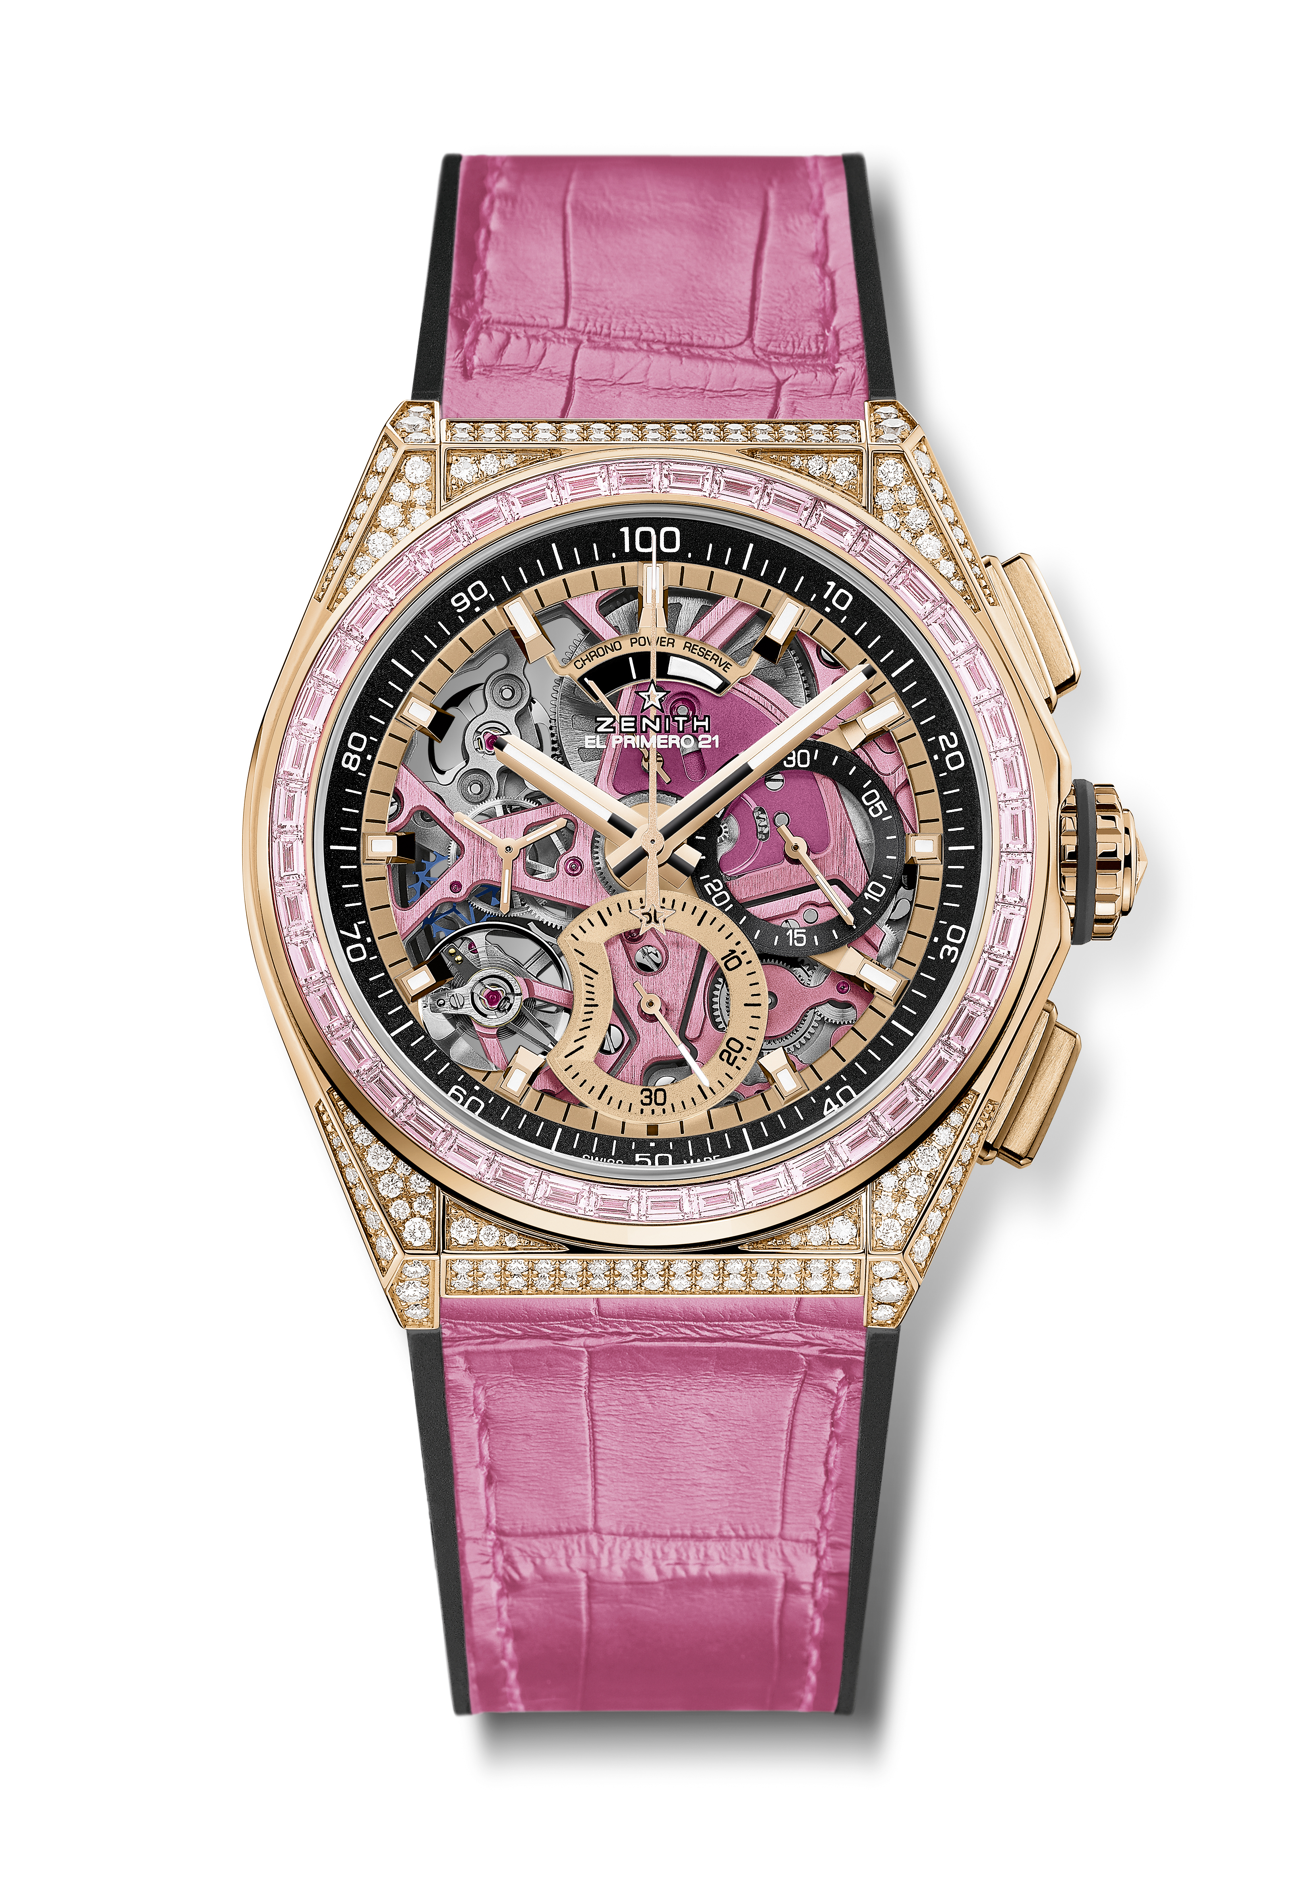
Punti chiave: Prima mondiale con movimento rivestito in PVD rosa. Zaffiri rosa sulla lunetta: ~2,12 carati. Ritmo dinamico esclusivo di una rotazione al secondo. 1 scappamento per l’orologio (36.000 A/ora - 5 Hz); 1 scappamento per il cronografo (360.000 A/ora - 50 Hz). Cronometro con certificazione TIME LAB.
Movimento: El Primero 9004 automatico - Platina principale rosa sul movimento + Speciale massa oscillante rosa con finiture satinate
Frequenza 36.000 A/ora (5 Hz)
Riserva di carica minimo 50 ore
Funzioni: Funzioni cronografiche con precisione di lettura al 1/100 di secondo. Indicazione della riserva di carica del cronografo a ore 12. Ore e minuti al centro. Piccoli secondi a ore 9, lancetta del cronografo al centro, contatore dei 30 minuti a ore 3, contatore dei 60 secondi a ore 6
Prezzo 64900 CHF
Materiale della cassa: Oro rosa tempestato di zaffiri e diamanti
Cassa 288 diamanti VVS taglio brillante
Carati ~5,00 carati
Lunetta 44 zaffiri rosa VVS taglio baguette
Quadrante: Scheletrato con due contatori di diverso colore
Impermeabilità: 3 ATM
Indici delle ore: placcati oro, sfaccettati e rivestiti di Super-LumiNova® SLN C1
Lancette: placcate oro, sfaccettate e rivestite di Super-LumiNova® SLN C1
Bracciale e fibbia: Caucciù nero rivestito in pelle di alligatore rosa. Doppia fibbia déployante in oro e titanio.

